**基于Matlab的磁流变阻尼器建模与数据拟合**

本次作业是通过磁流变阻尼器得来的数据，使用Matlab来进行数据的拟合与预测，通过对一篇论文的学习，理解了什么是磁流变阻尼器，磁流变阻尼器的工作原理是什么，下面一张纸图表示的是迟滞环的形成过程，迟滞曲线的原理是应变量随自变量达到某一点，之后自变量回缩至初始位置，可应变量不会降为初始值。

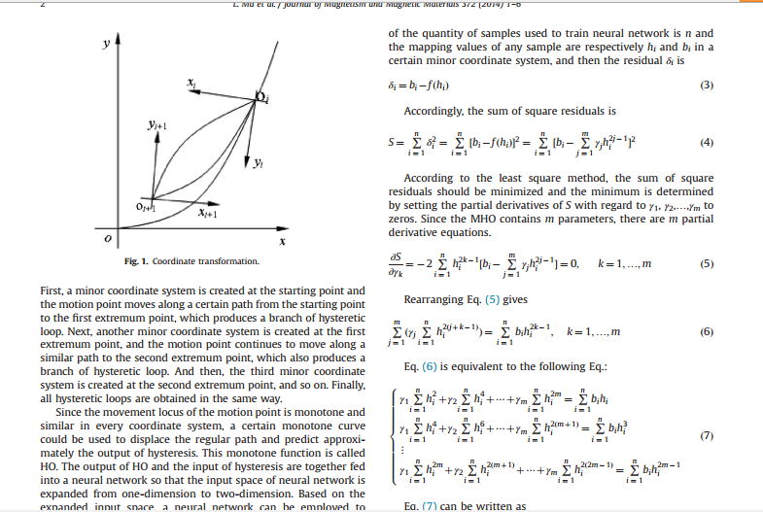

形成过程如下，首先，在起始点创建一个小坐标系，运动点从起始点沿某条路径移动到第一个极值点，产生一个滞回回路分支。接下来，在第一个极值点创建另一个小坐标系，运动点继续沿着类似路径移动到第二个极值点，这也会产生滞后回路的分支。然后，在第二个极值点创建第三个小坐标系，依此类推。最后，用同样的方法得到所有的滞回回路

由于运动点的运动轨迹在每个坐标系中都是单调的、相似的，因此可以用某条单调曲线来代替规则路径，近似预测磁滞的输出。这个单调函数叫做ho。将HO的输出和滞环的输入一起送入神经网络，使神经网络的输入空间从一维扩展到二维。基于扩展输入空间，利用神经网络识别滞后非线性。

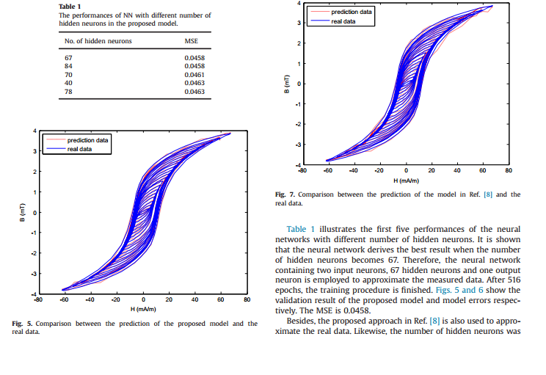

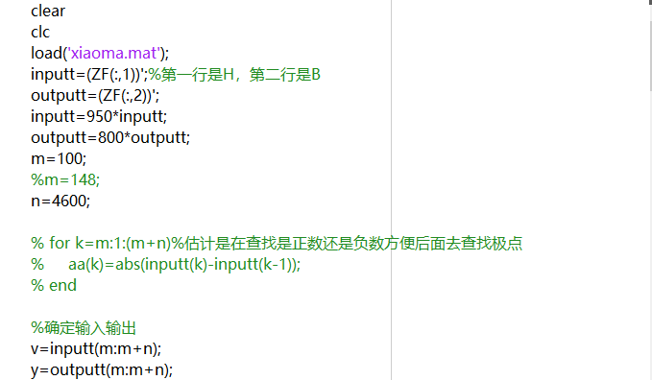

上述代码的作用是将数据导入matlab，并且将输入输出确定，并对数据进行处理，放大一部分。

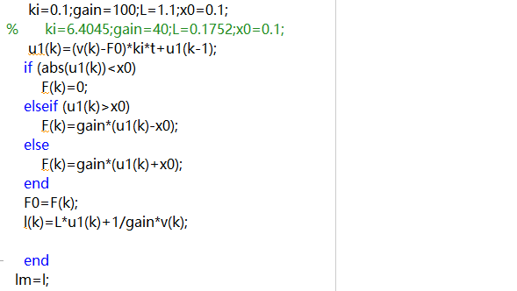

上述代码的作用是通过编程形成一个迟滞算子的模型，这个模型相当于神经网络的激活函数。

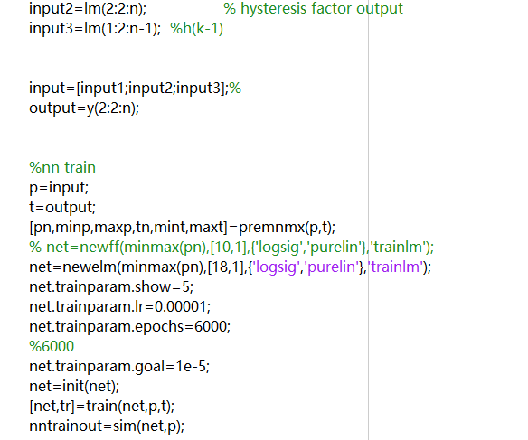

上述代码的作用就是将数据导入神经网络，并对神经网络的各项参数进行设置，包括训练次数，误差值等，此步骤完成后就可以进行神经网络的训练了。

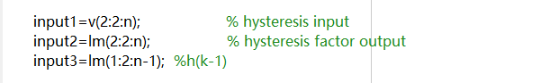

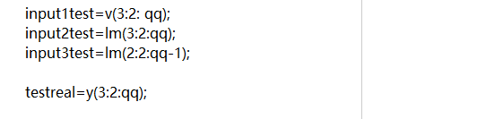

上述代码为通过错位取数据，可以使得实际数据前一时刻的数据用来训练，后一时刻的数据用来验证当前数据。

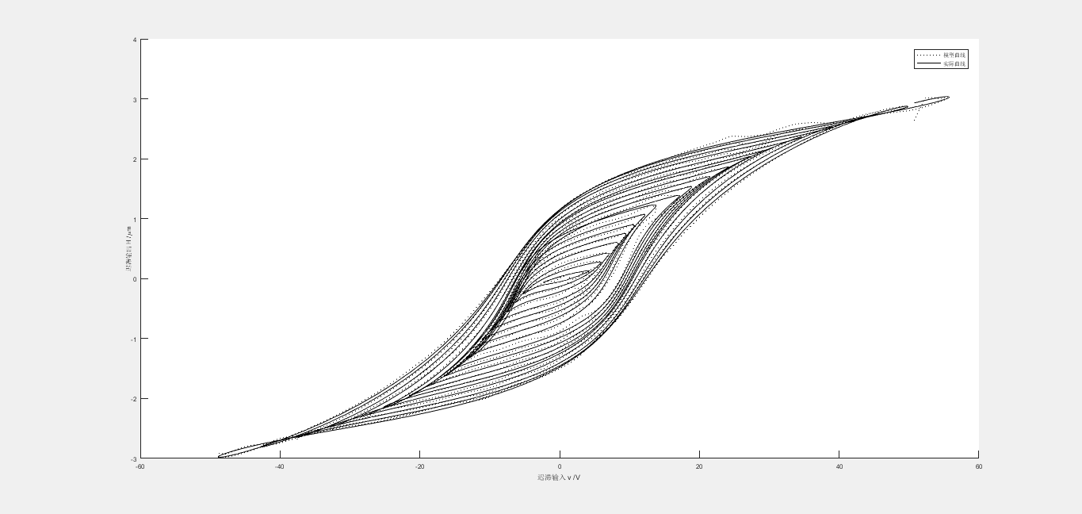

上述图形为实际数据图和神经网络训练后的图形，可以看到，曲线拟合效果较好，基本没什么误差。

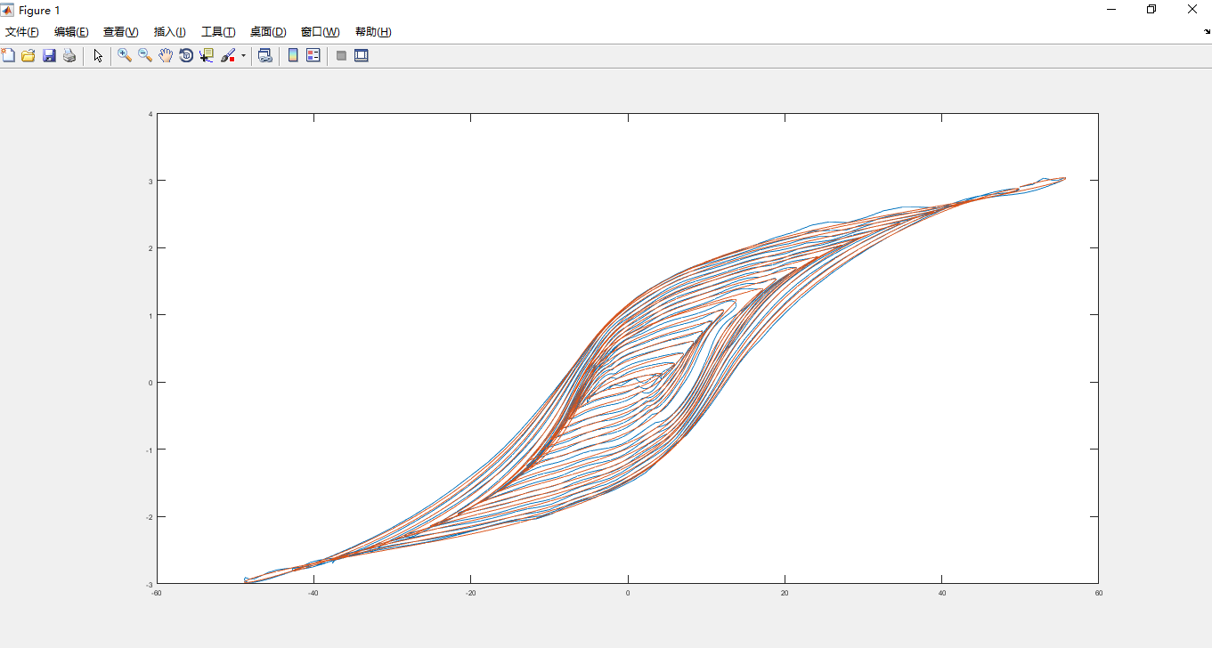

上述曲线为预测曲线和实际曲线的对比图，可以明显的看到，预测的曲线对于实际曲线有着良好的逼真性。

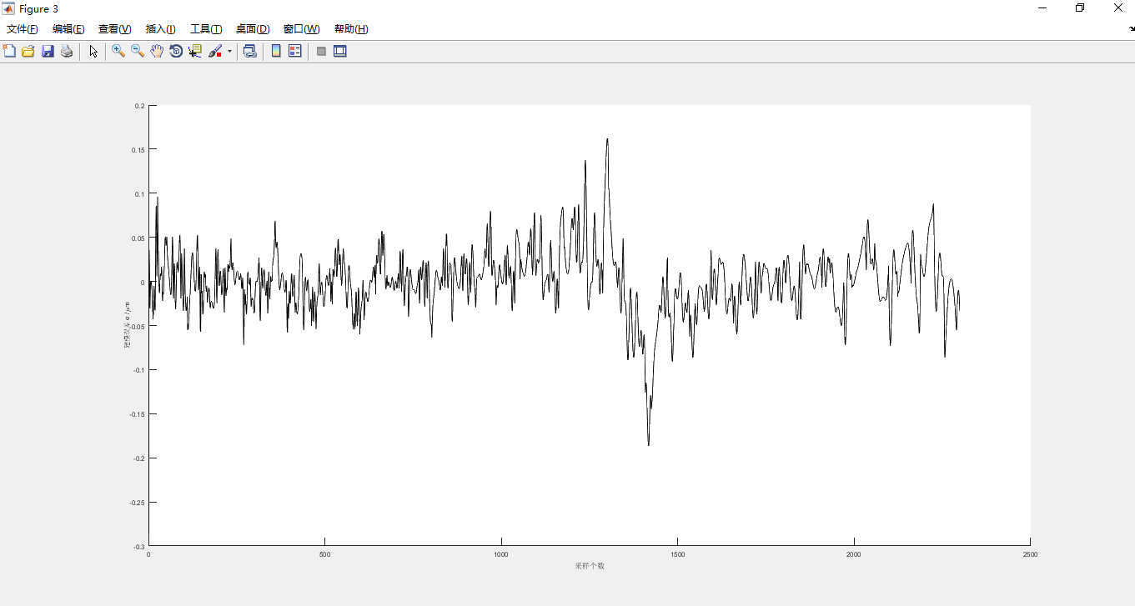

上述图形为实际曲线与预测曲线的误差图形，可以看到在一段时间内，图形具有比较好的收敛性，最终显现实践效果良好。